МУНИЦИПАЛЬНОЕ БЮДЖЕТНОЕ ОБЩЕОБРАЗОВАТЕЛЬНОЕ УЧРЕЖДЕНИЕ
«СРЕДНЯЯ ОБЩЕОБРАЗОВАТЕЛЬНАЯ ШКОЛА № 8»

Отчёт
о работе ПРОФИЛЬНОГО ЛАГЕРЯ
с дневным пребыванием
(23 июня-11 июля)

Составила
Радостева Т.Е.

Красновишерск, 2025
Методическим документом, определяющим комплекс основных характеристик воспитательной работы в профильном лагере, является «Рабочая программа воспитания для отдыха детей и их оздоровления в летний период в МБОУ СОШ № 8».
В связи с популяризацией Российского движения детей и молодежи (далее РДДМ) в образовательных организациях на территории РФ, было решено провести профильную смену «Время Первых: Двигайся вместе с нами!», среди обучающихся МБОУ СОШ № 8. Деятельность участников смены была направлена на знакомство с деятельностью Движения по утверждённым направлениям и строилась на приобщении к российским традиционным нравственным ценностям, создание условий для личностного развития, усвоения норм поведения в интересах человека, общества, государства, вовлечение в деятельность Движения Первых.
Работая со своими объединениями, руководители старались создать условия для развития навыков совместной деятельности и сотворчества, сохранения и укрепления здоровья. Проводимые мероприятия способствовали духовно-нравственному, гражданско-патриотическому воспитанию, развитию самостоятельности, инициативности и ответственности участников смены перед собой и другими.
Особое внимание было уделено совместной деятельности детей и взрослых, а также обмену опытом между детьми в формате «дети-детям». Это способствует развитию лидерских качеств и коммуникативных навыков участников смены.

В профильную смену было набрано 111 детей в возрасте 11-17 лет.
Дети были распределены на 8 объединений.
1.«Служи Отечеству!» (патриотизм и историческая память), руководитель Опарин А.А., 7а класс.
Основные виды деятельности - утренняя зарядка, спортивные и подвижные игры, военная подготовка. Приняли участие в Кванториуме и в соревнованиях "Волшебный мяч".

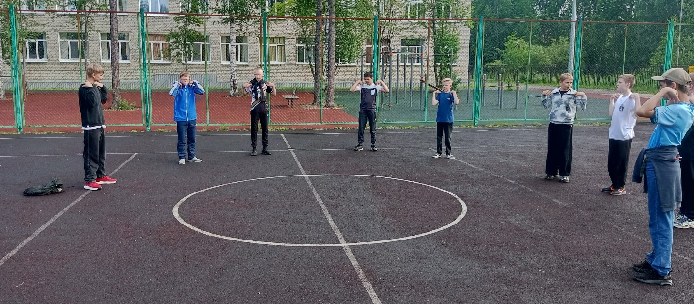

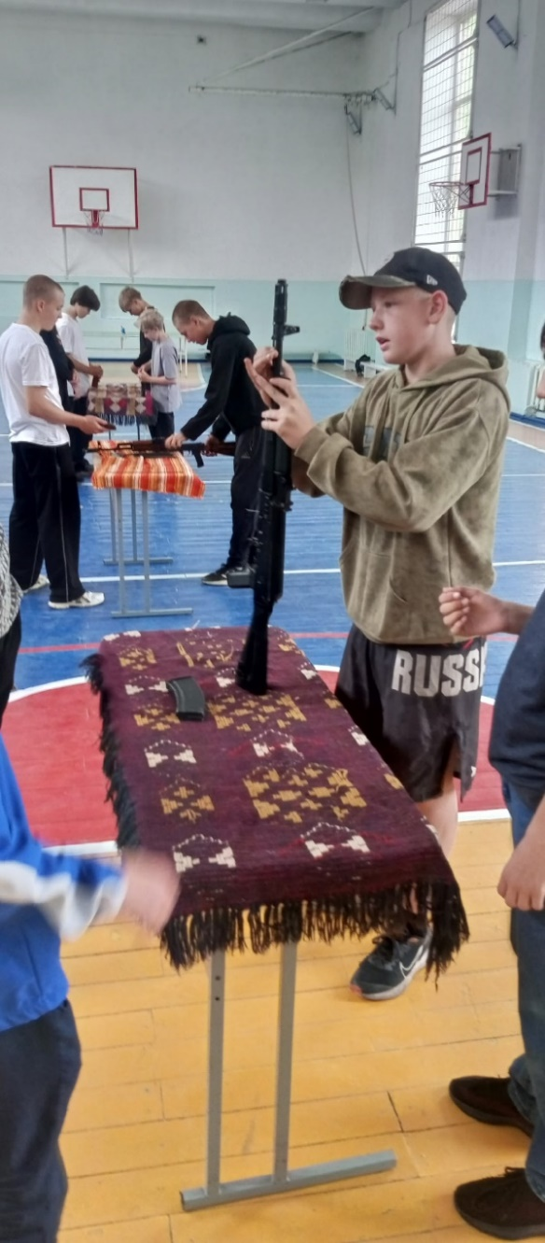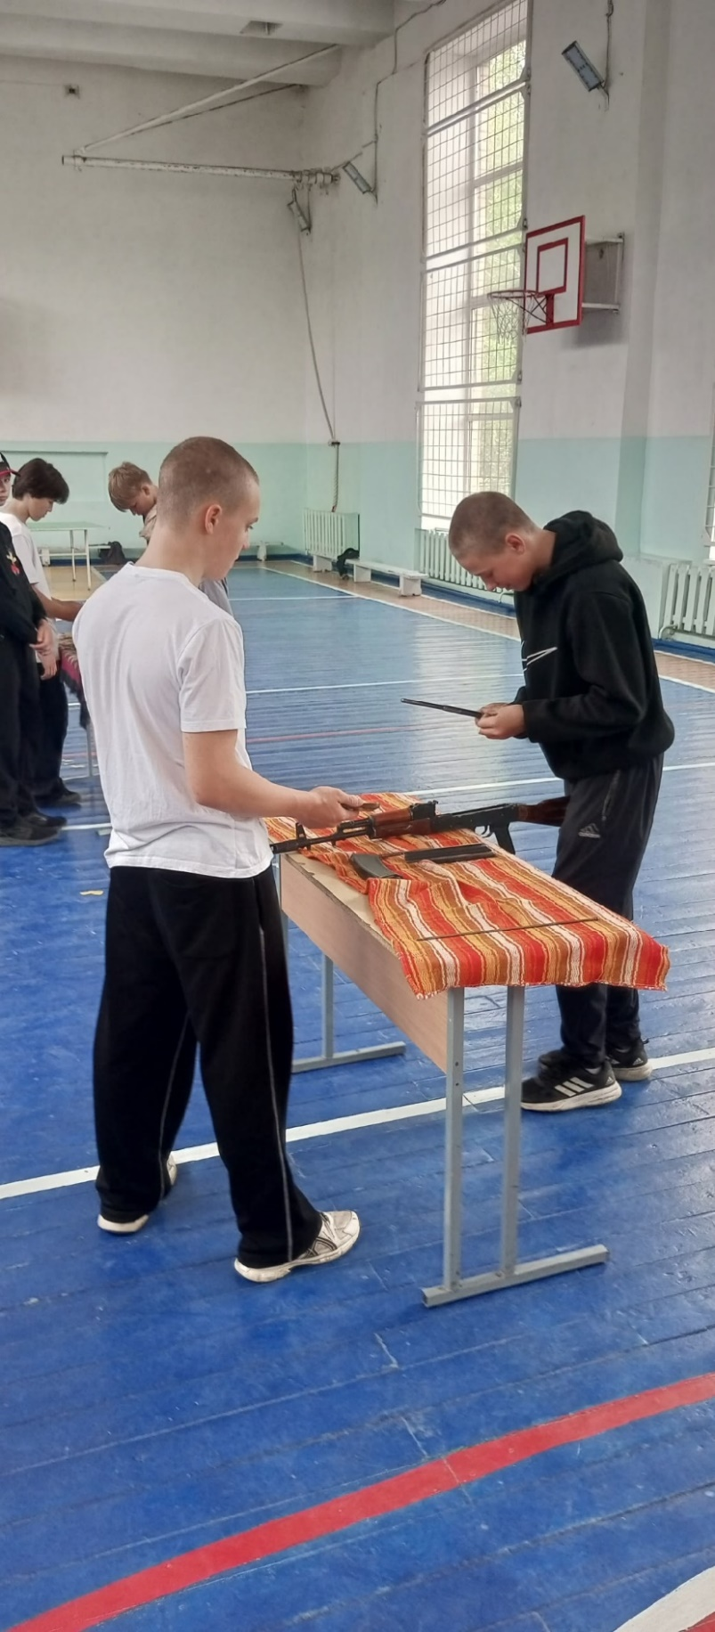

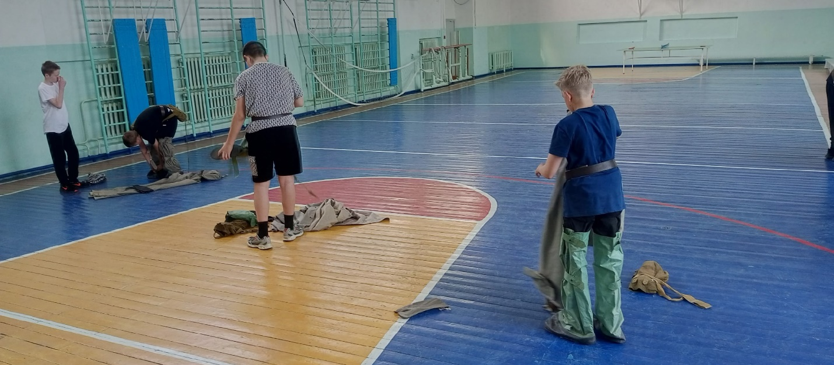

2.«Найди призвание!» (труд, профессия и своё дело), руководитель
Радостева Т.Е., 10 класс.
Девушки 10 класса в рамках профориентационной деятельности работали вожатыми в ЛДП. Развлекали младших школьников весёлыми танцами, интересными конкурсами, интеллектуальными и спортивными играми на свежем воздухе.

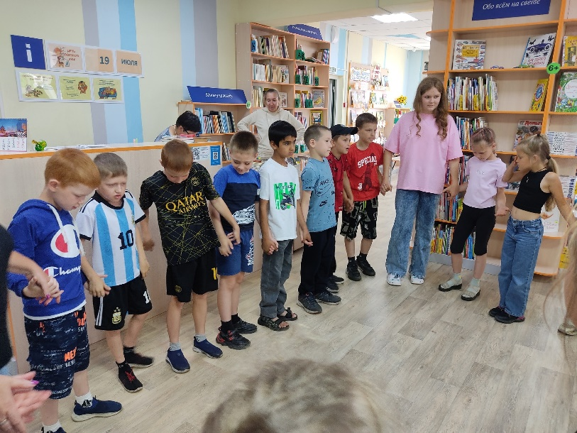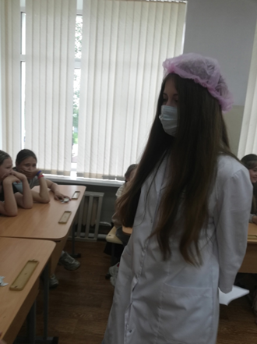

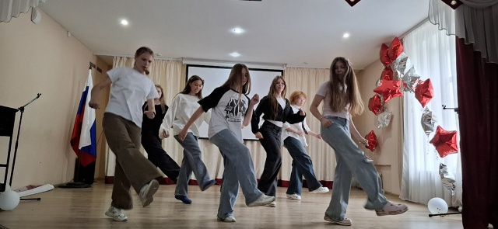

3. «Расскажи о главном!» (медиа и коммуникации), руководитель
Кривчик Н.Г., 6 - 7 классы.
В течение двух недель учились брать интервью, создавать фоторепортажи и видеоролики, знакомили через «Пресс-центр «Перекрёсток» (МБОУ СОШ № 8) с интересными событиями, происходящими в профильном лагере.
4. «Береги планету!» (экология и охрана природы), руководитель
Собянина Г.П., 7б класс.
Ребята работали в направлении "Экология. Они же являются участниками отряда ЮИД "Восьмёрочка". Поэтом проводили для ребят из ЛДП настольные игры по безопасности дорожного движения и провели игру-мастер-класс "Мой друг - велосипед".

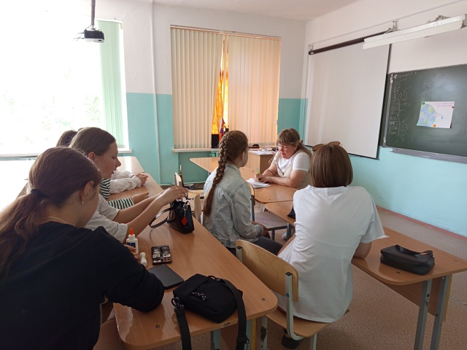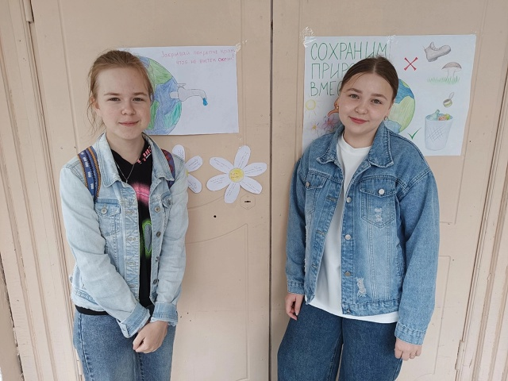

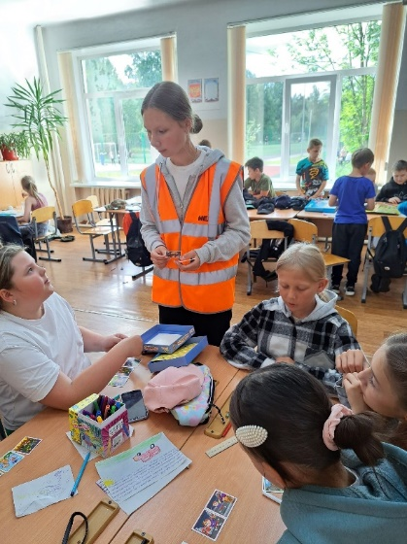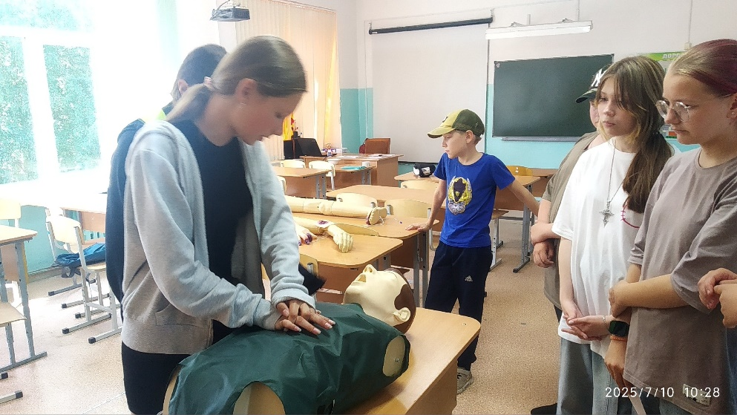
5. «Будь здоров!» (ЗОЖ), руководитель Мехоношина Н.В., 6-8 классы.
День начинали с утренней пробежки и силовой тренировки. Затем игры на свежем воздухе. Провели товарищеские встречи по футболу и волейболу с отрядом «Патриот".

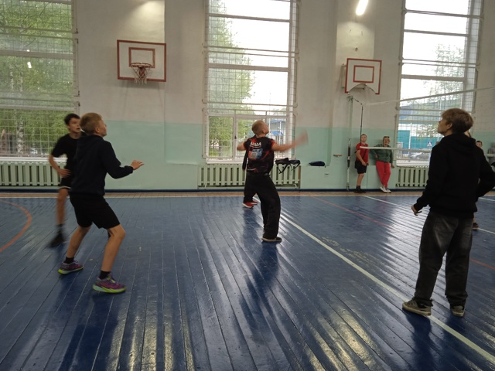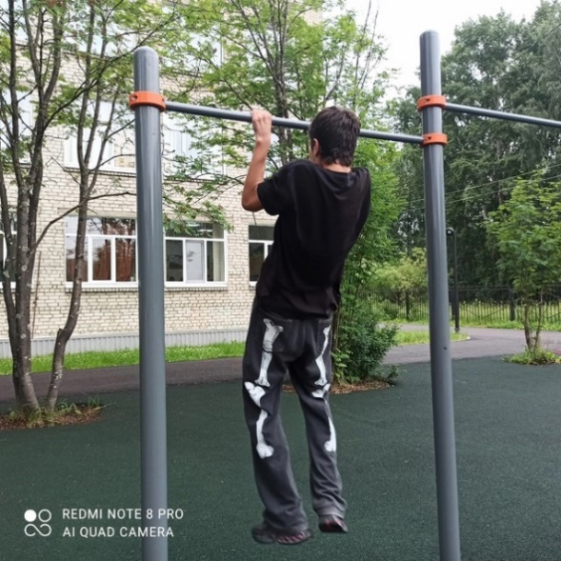

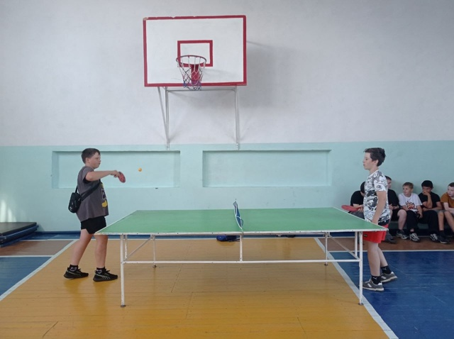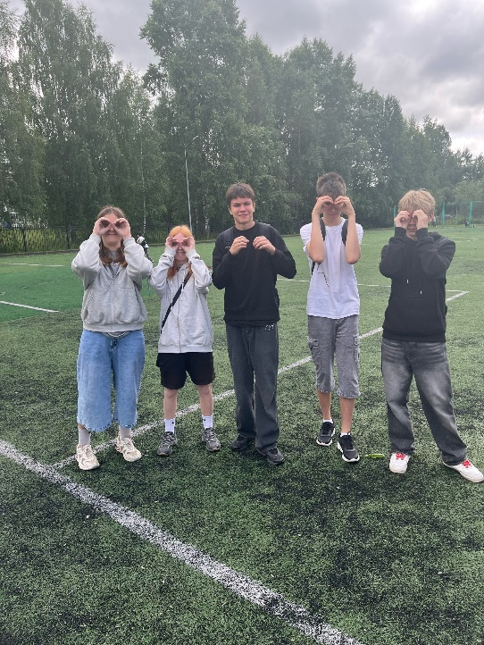

6. «Благо твори!» (волонтёрство и добровольчество), руководитель
Аблязизова Н.Н. 6-8 классы.
Отряд занимался добрыми делами. Готовил сухой армейский душ в ЦДО, поливал цветы, прибирал школьный двор, сделали короны фигур для игры в «живые» шахматы. Приняли участие в акции "Письмо солдату". Совместно с отрядом "Открывай страну" посетили мероприятие в центральной библиотеке квест "Мой Вишерский край" по пушкинской карте
Центральная библиотека МБУК "Красновишерская ЦБС.
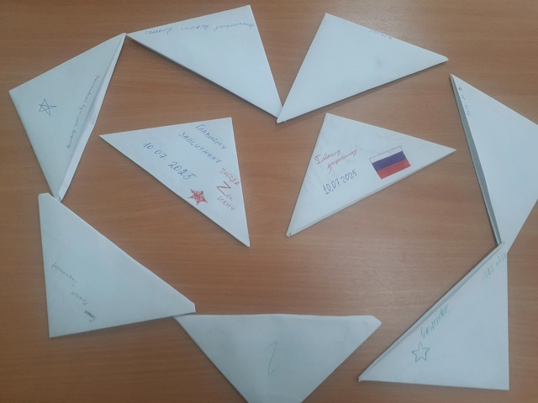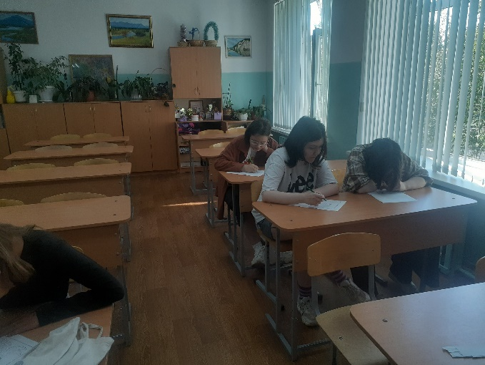

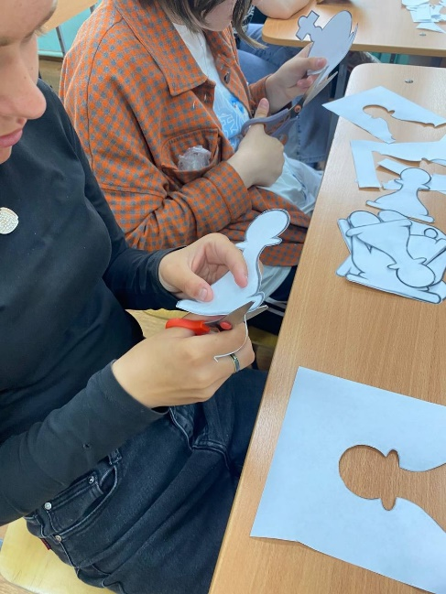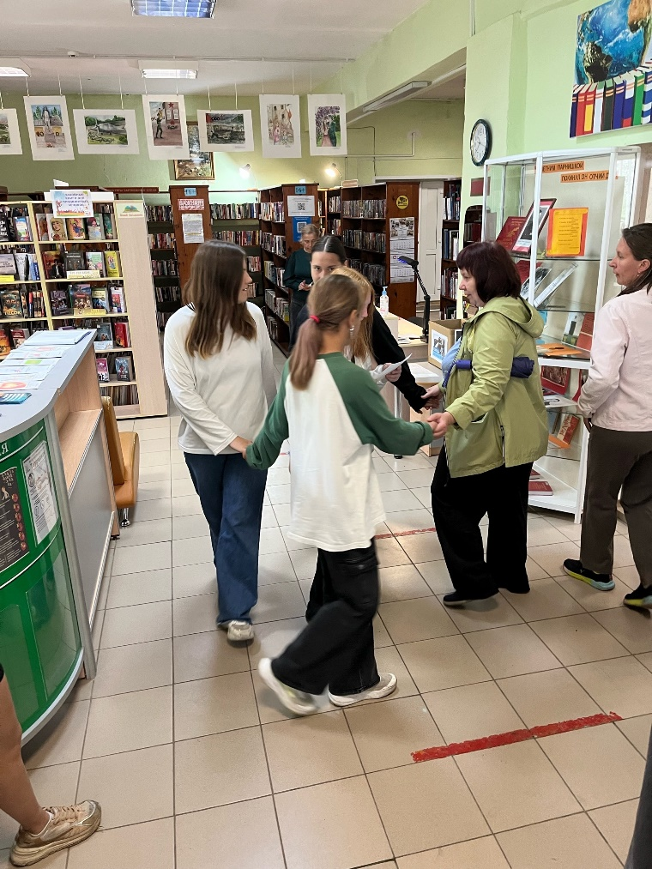

7. «Учись и познавай!» (образование и знания), руководитель Ермаченко Е.М., 6-е классы.
Каждый день ребята играли в интеллектуальные ("Копилка", "Балда", "Словоломка", кроссворды, и др.) игры, которые развивают логическое мышление, память, внимание и эрудицию.
Учились сами составлять филворды.

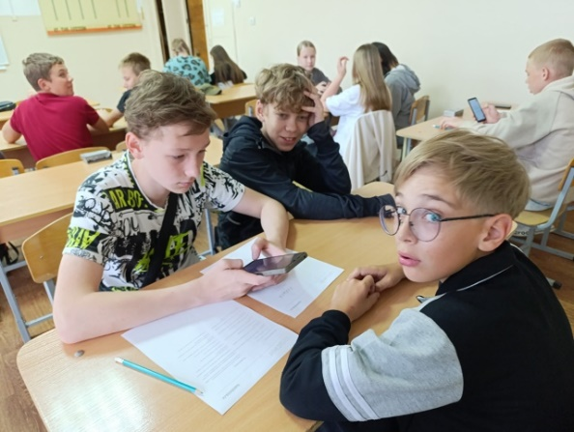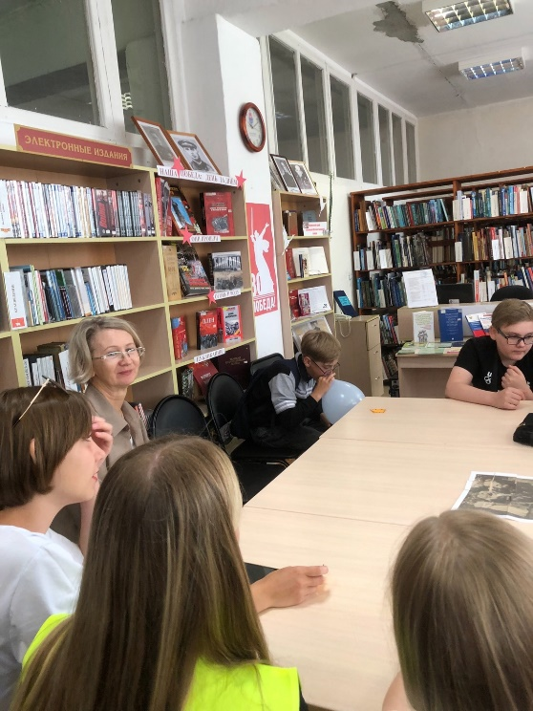

8.«Открывай страну!» (краеведение), руководитель Каменских М.А., 5-8 классы.
Ребята работали в направлении краеведение, изучали историю города Красновишерска, памятники, улицы Гагарина, Победы, Берзина и Дзержинского, Лоскутова и Куйбышева. Лепили достопримечательности из пластилина. Побывали на экскурсии в краеведческом музее.

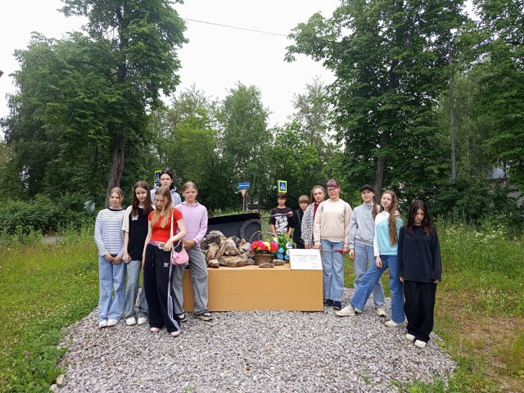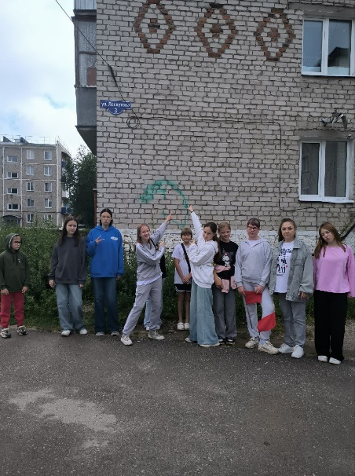

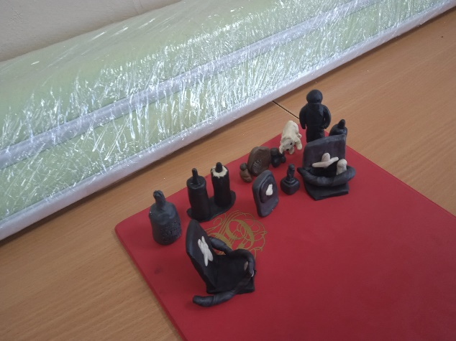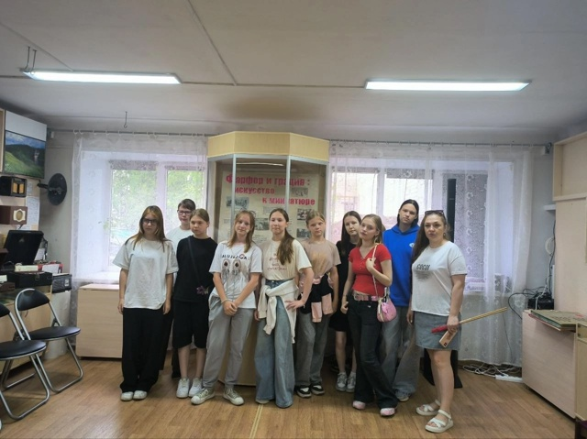

Общие мероприятия в профильном лагере были спланированы по принципу компьютерной игры. Каждый день был посвящён выполнению очередной Миссии Движения.

День первый. Миссия «БЫТЬ В ДВИЖЕНИИ»

День Первых дал старт профильной смене «Время Первых: Двигайся вместе с нами!». Участники смены познакомились с программой, правилами безопасности и друг с другом. Также приняли участие в квест- игре «Будь в движении!». В рамках игры предстояло пройти 12 станций. Каждая станция представляла собой задание, связанное с определенным направлением деятельности "Движения Первых". День Первых закончился «Орлятским кругом».

День второй. Миссия «УМЕЙ ДРУЖИТЬ!»
Ребята из отряда «Береги планету!» под руководством Галины Петровны Собяниной разработали и провели для всех ребят смены веревочный курс, направленный на развитие коммуникативных навыков и навыков командной работы.

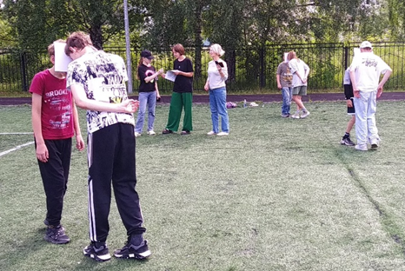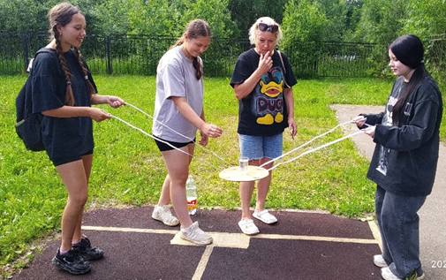

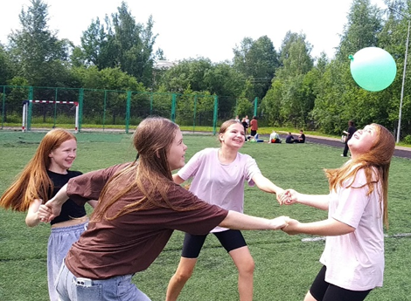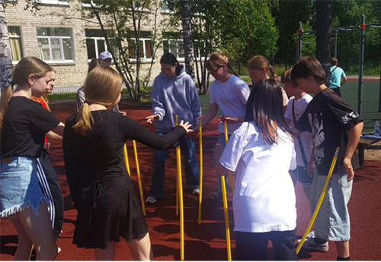

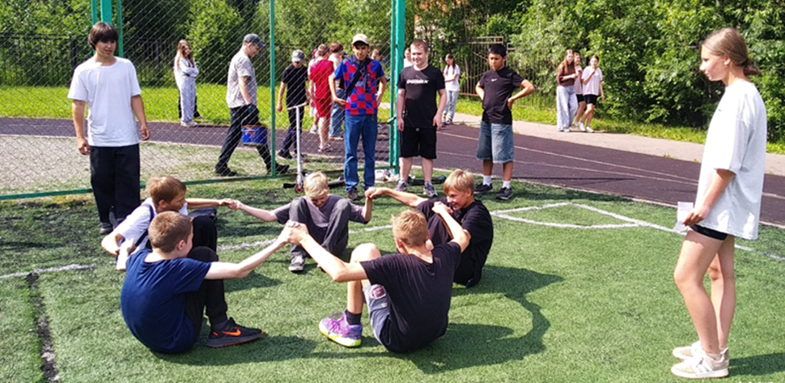

День третий. Миссия «ДЕРЗАЙ И ОТКРЫВАЙ!»
Елена Михайловна Ермаченко для отрядов провела квиз Первых. Во время игры учащиеся весело и интересно провели время, а также проверили креативность, смекалку и логику.
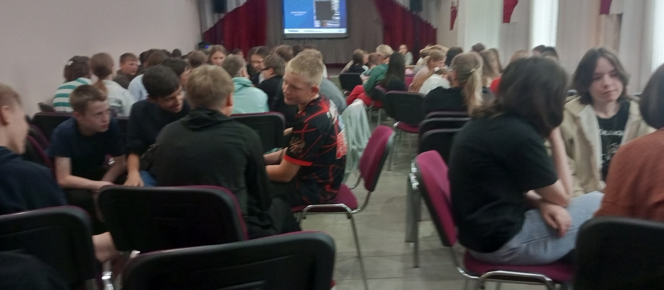

День четвёртый. Миссия «УЧИСЬ И ПОЗНАВАЙ!»
В этот день было всё: шахматные и шашечные турниры в отрядах, онлайн-шахматы, шахматы-настольные, магнитные на большой настенной доске, "живые шахматы" и даже показ мод, на котором были представлены модели из коллекции "Шахматная мода".
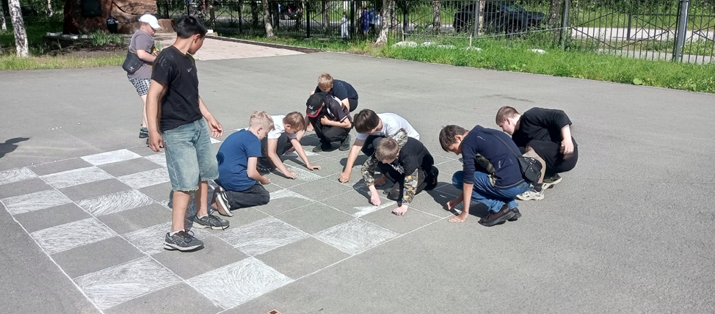

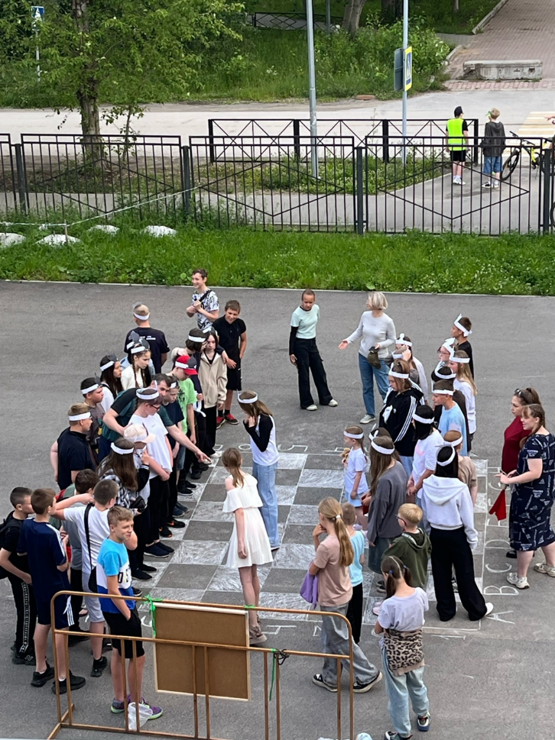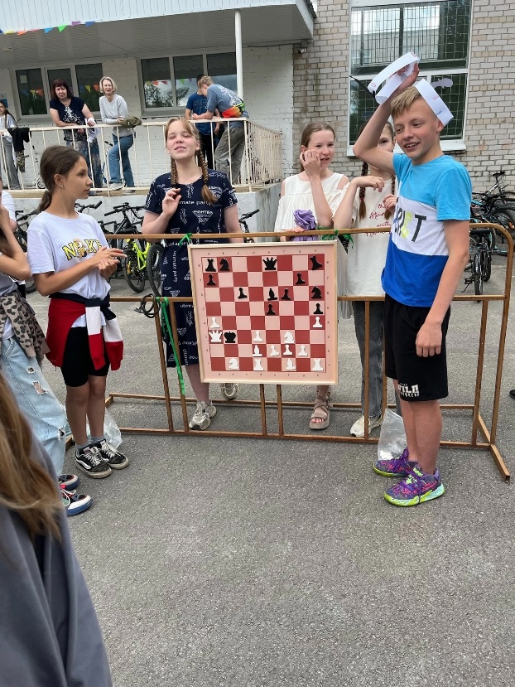

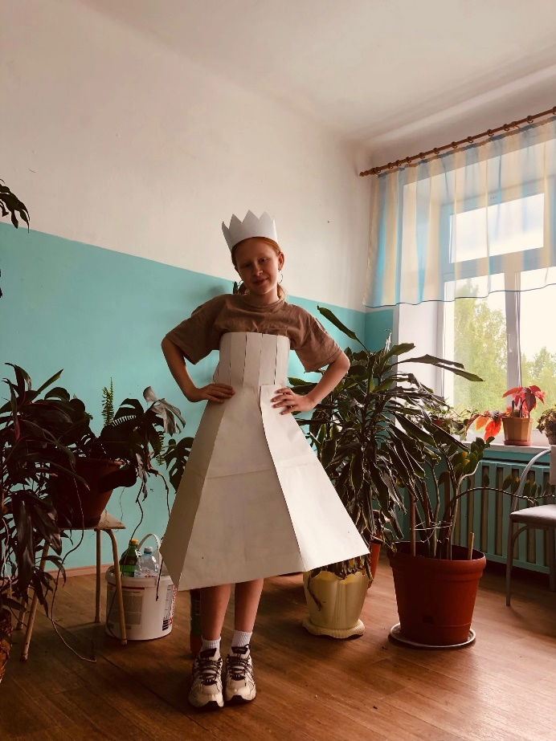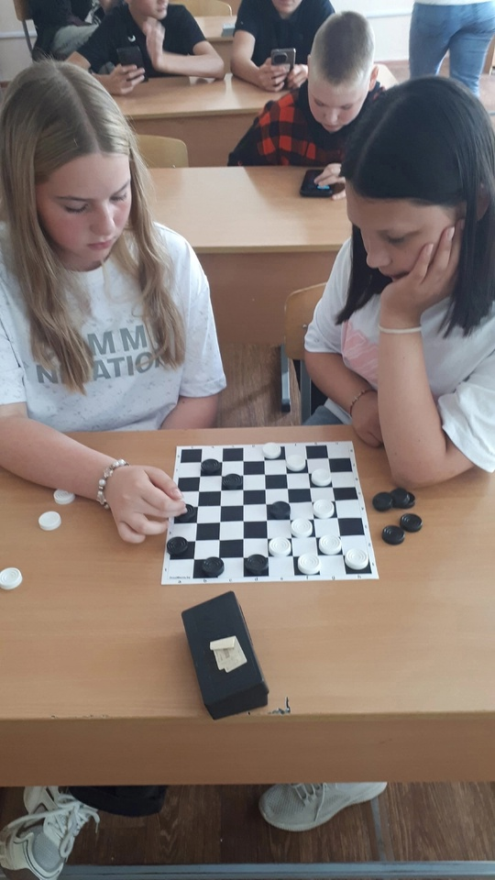

День пятый. Миссия «СОЗДАВАЙ И ВДОХНОВЛЯЙ!»
Все отряды профильного лагеря приняли участие в фото-кроссе, который провела Наталья Геннадьевна Кривчик. Участники смены свои творческие способности прокачали по полной.

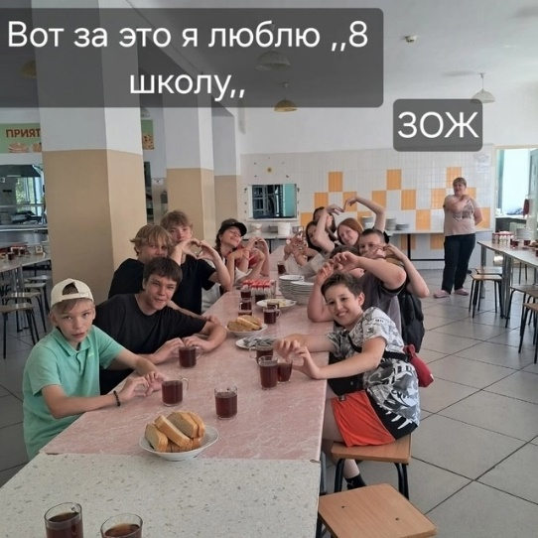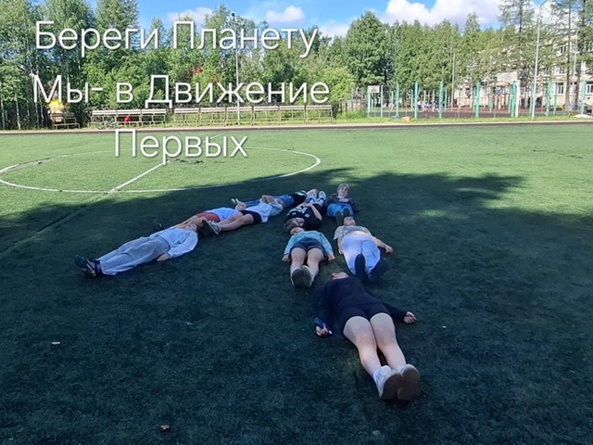

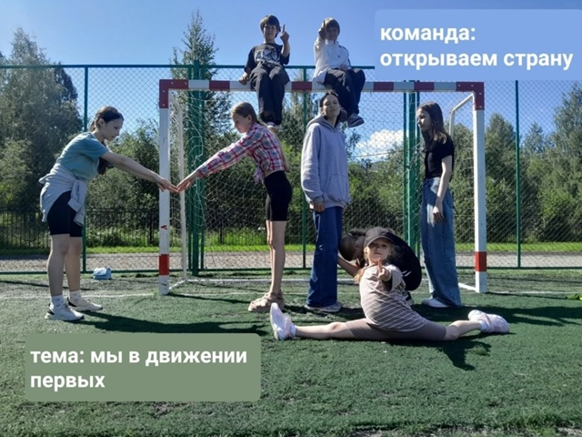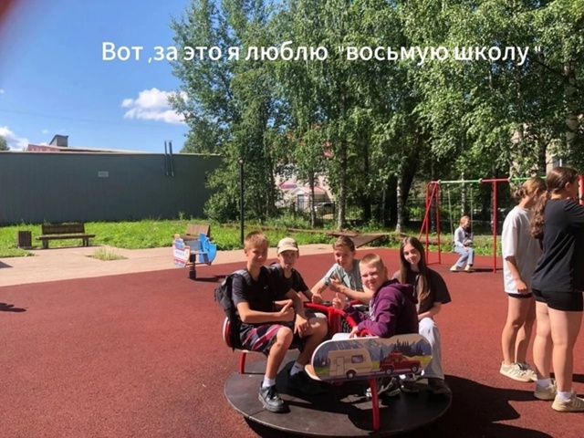

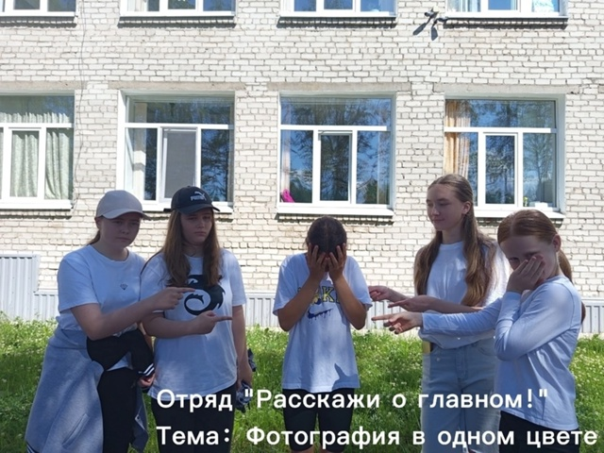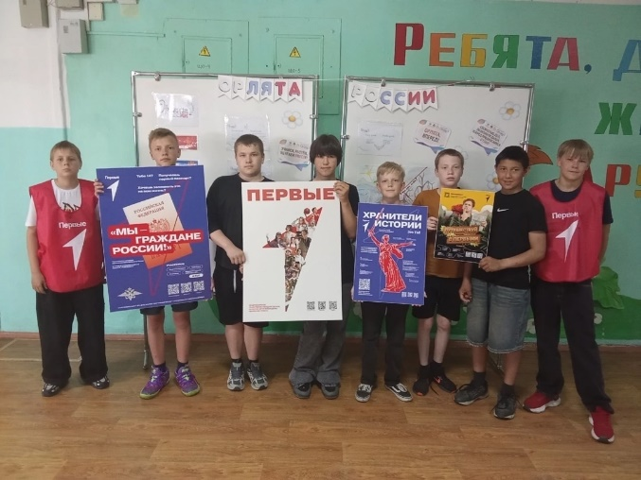

День шестой. Миссия «БЛАГО ТВОРИ!
Ребята из отряда «Благо твори!» под руководством Натальи Николаевны Аблязизовой разработали и провели для всех ребят смены квест-игру «Быть волонтером – это здорово!». Проходя этапы квеста, участники смены вспомнили кто такой волонтёр, назвали причины быть волонтёром, расширили знания о деятельности волонтёра, отработали навык работы в команде.
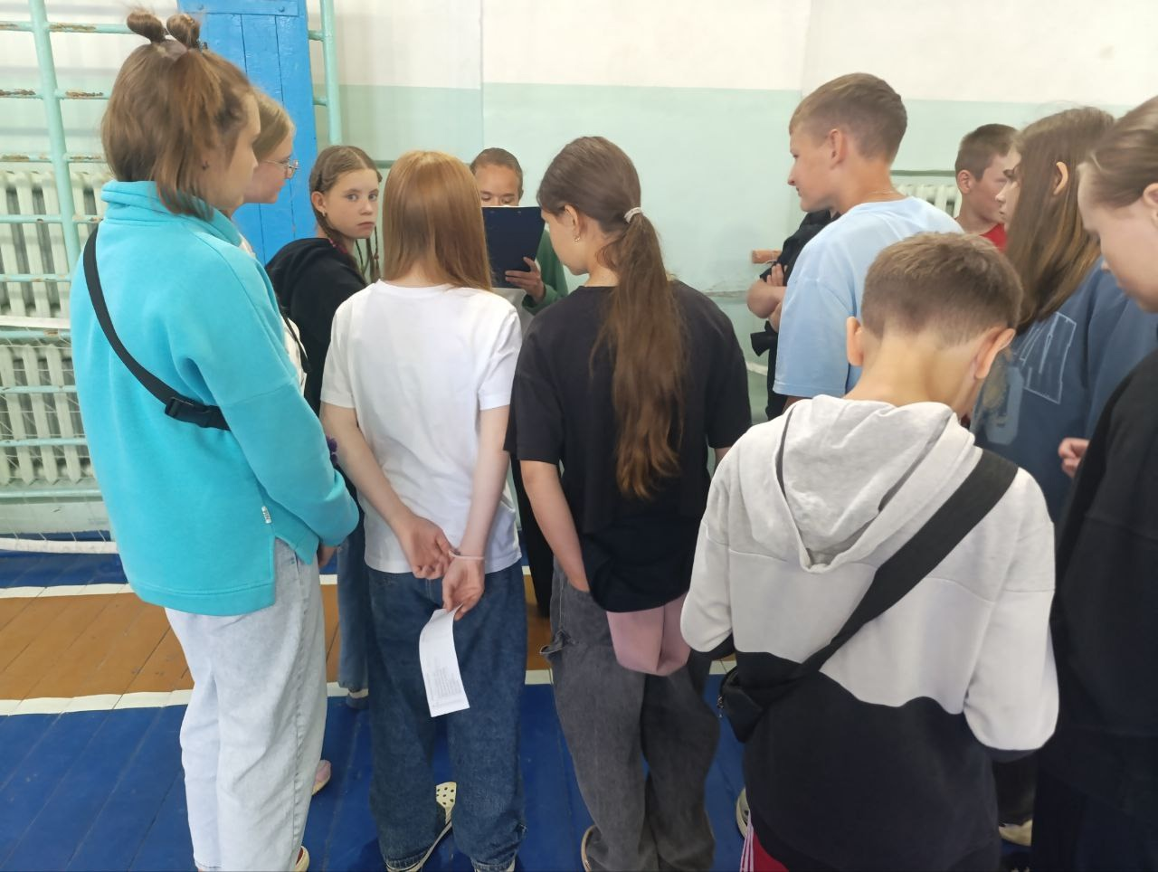
День седьмой. Миссия «БУДЬ С РОССИЕЙ!»
(ДЕД. День семьи, любви и верности)
День в отрядах начался с просмотра мультфильма о Петре и Февронии. Вспомнили семейные традиции, рисовали ромашки, писали тёплые пожелания. Каждый отряд разучил народные игры, которым научил другие отряды. Все, независимо от возраста, с удовольствием играли в «Ткачиху», «Палку» (Чуку), «Золотые ворота», «Свечки», «Заводилу», «Змейку» и другие игры.

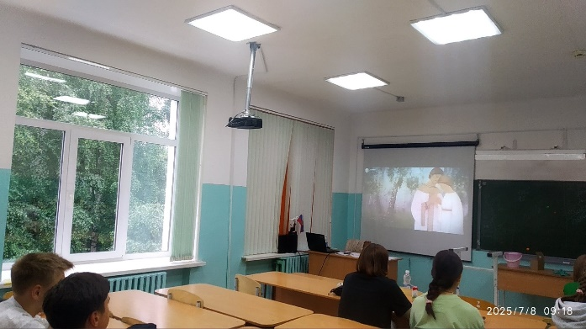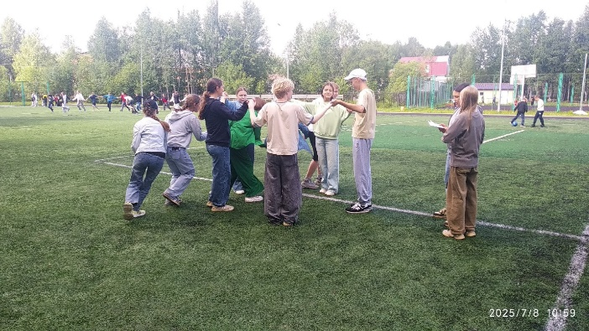

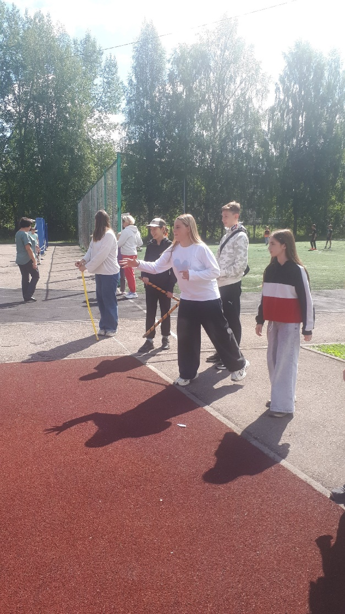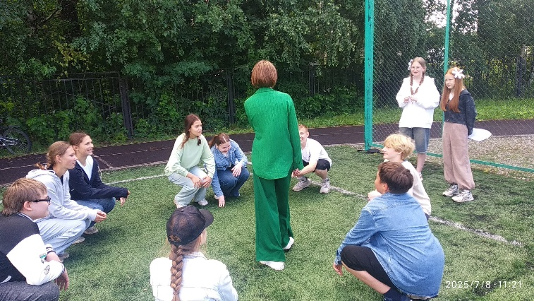

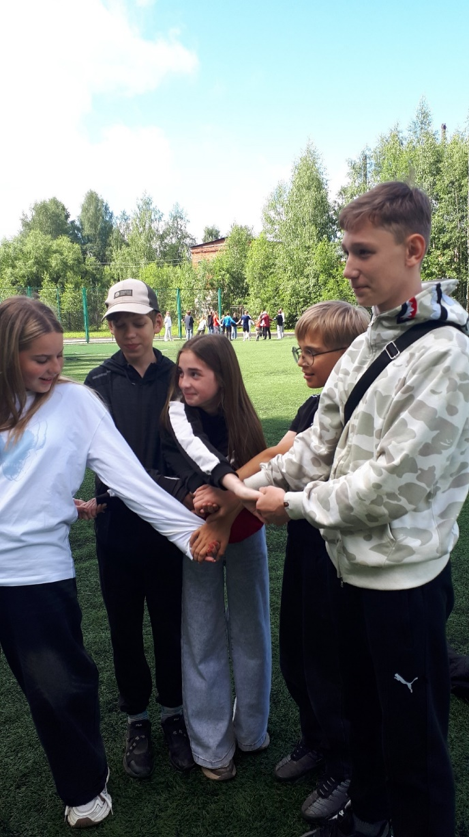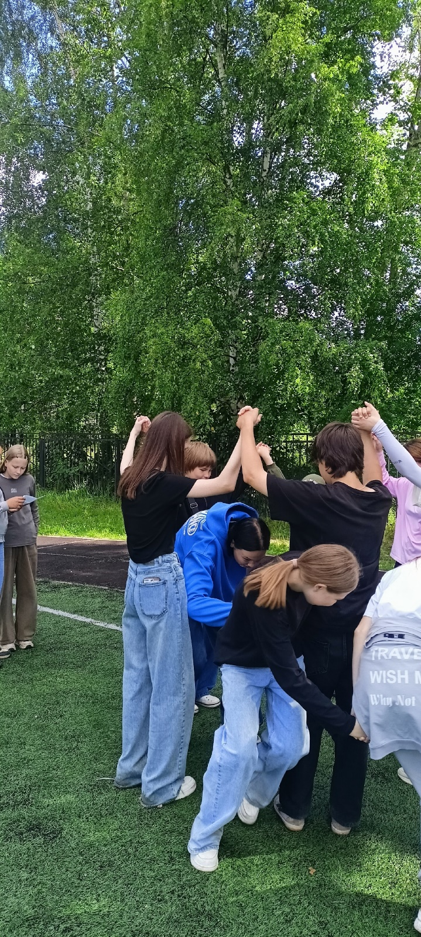

День восьмой. Миссия «НАЙДИ ПРИЗВАНИЕ!»
В рамках профориентационной деятельности было организовано две встречи.
Тамара Ивановна Баринова рассказала девчонкам в чём отличие закройщика от портного. Закройщик ведет раскрой материала по лекалам путем построения чертежей деталей, а швея, портной - шьёт, ремонтирует одежду и мягкие детские игрушки. Так же показала свою внушительную коллекцию пуговиц Центральная библиотека МБУК "Красновишерская ЦБС.
А мальчишки познакомились с профессией спасателя. С большим интересом слушали рассказ о работе пожарного, рассматривали внушительные колёса машин, пожарные рукава и поднимались в кабину.

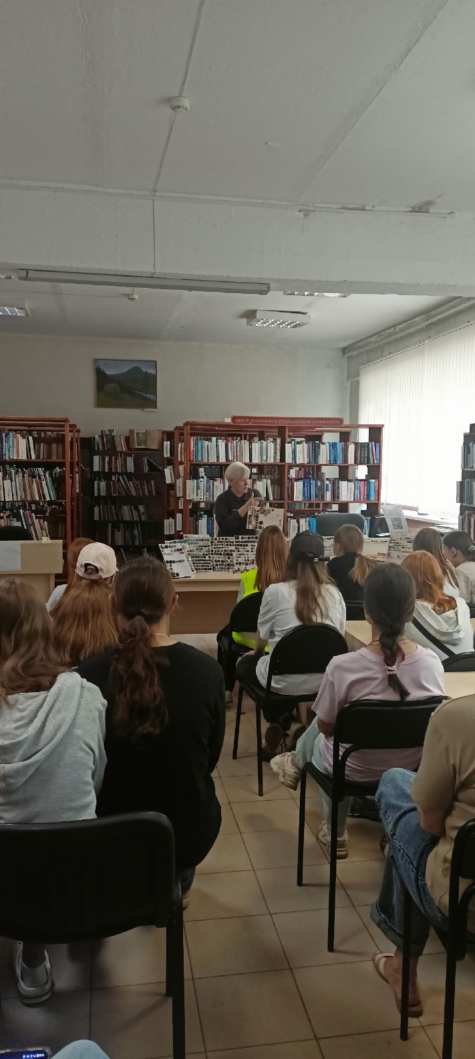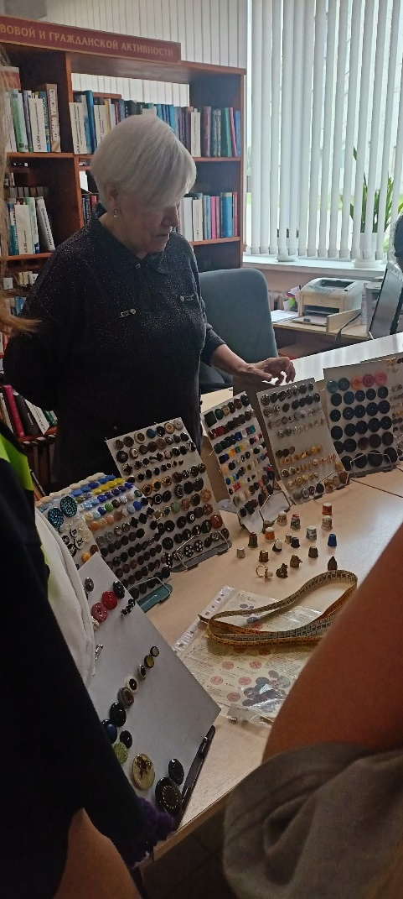

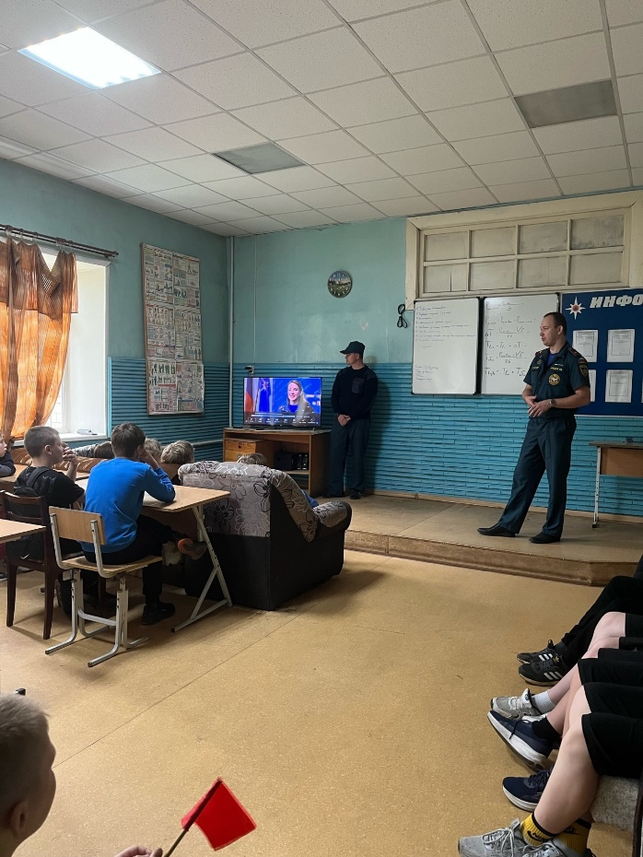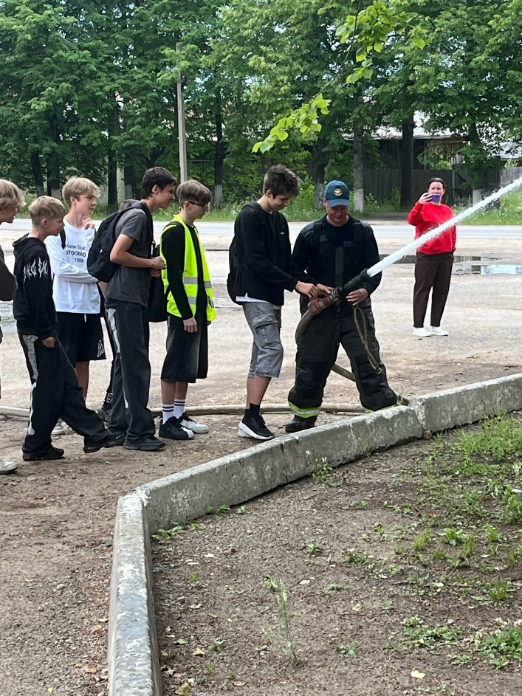

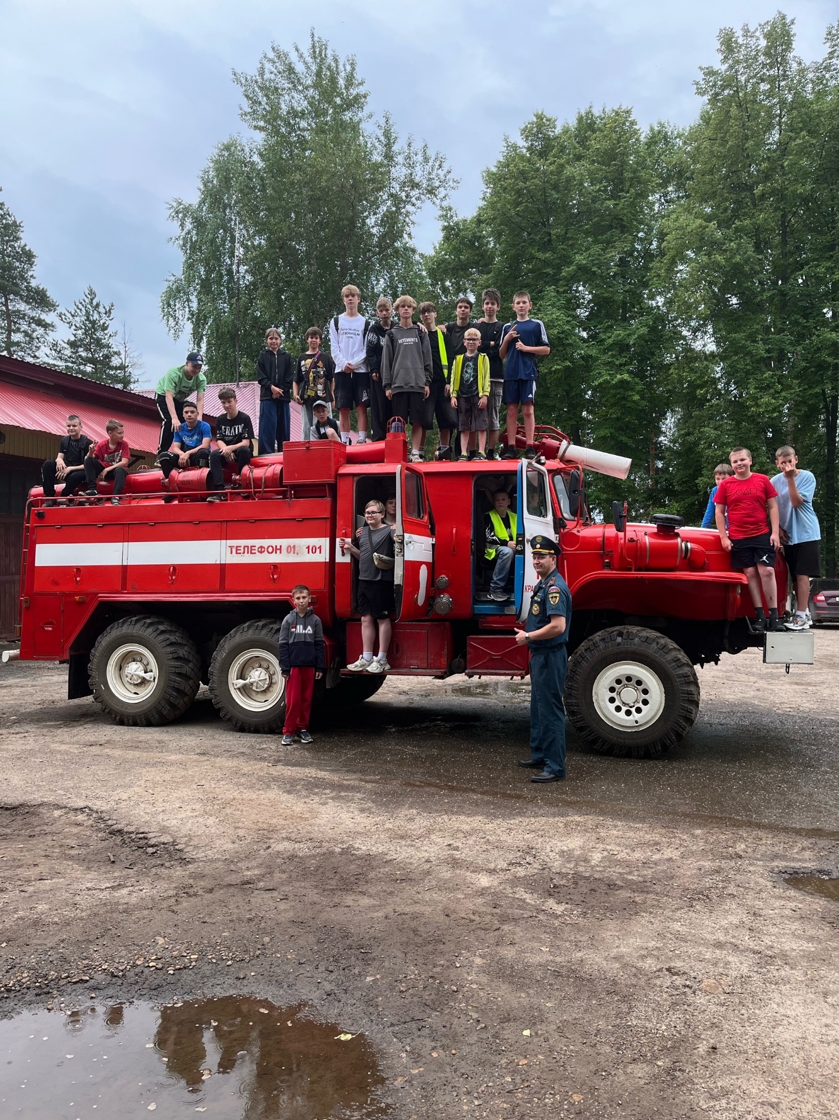

День девятый. Миссия «БЕРЕГИ ПЛАНЕТУ!»
Операция «Чистый город». На семь мешков мусора в городском парке, по берегу Вишеры, на улицах Советской и Школьной стало чище.

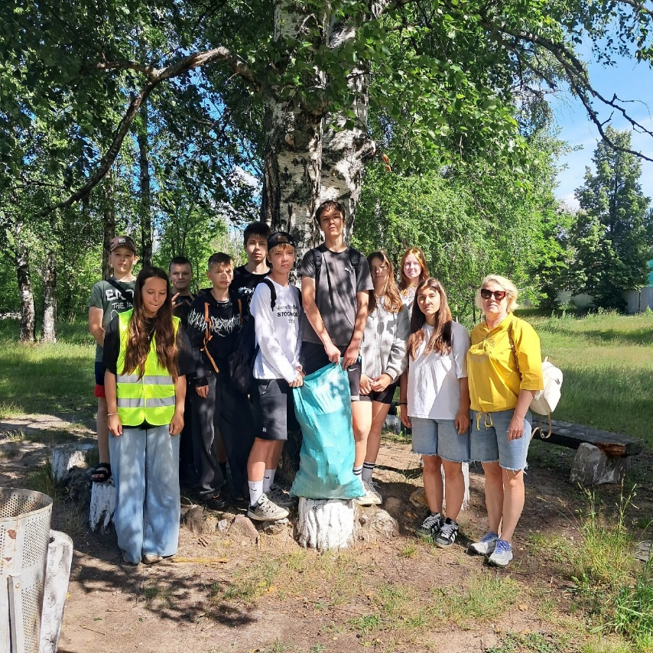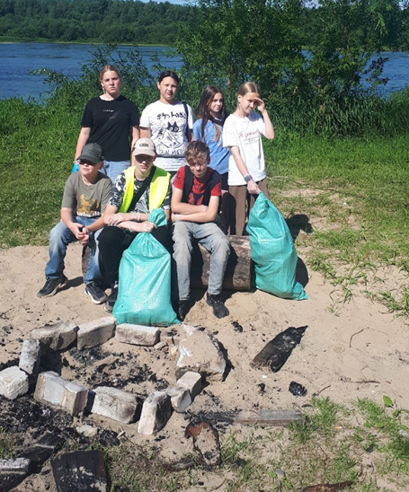

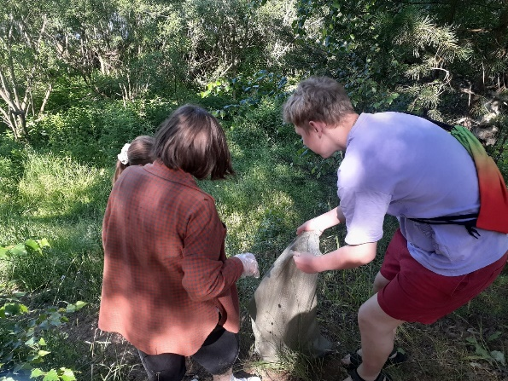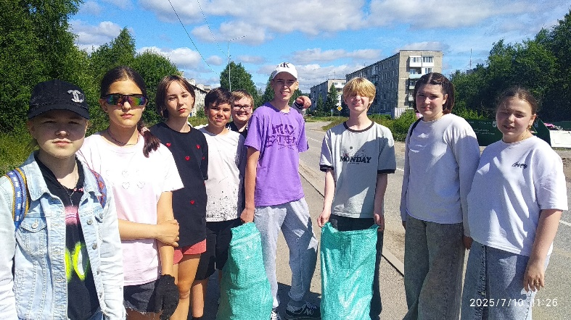

День десятый. Миссия «ДО СКОРЫХ ВСТРЕЧ!»

Профильная смена «Время Первых: Двигайся вместе с нами!» подошла к концу. Торжественная линейка. Подведение итогов смены. Награждение детей за активное участие в программе лагеря. Заключительная квест-игра «Последний рубеж»: сложили оригами «сердечко на память», танцевали отрядный флэшмоб, исполнили песню всем отрядом, построили самые невероятные фигуры, оставили доброе впечатление на лепестке бумажной ромашки, и конечно же, сделали отрядное фото на память. Закрыли смену дружным исполнением песни Владимира Потоцкого «Ты, да я, да мы с тобой».

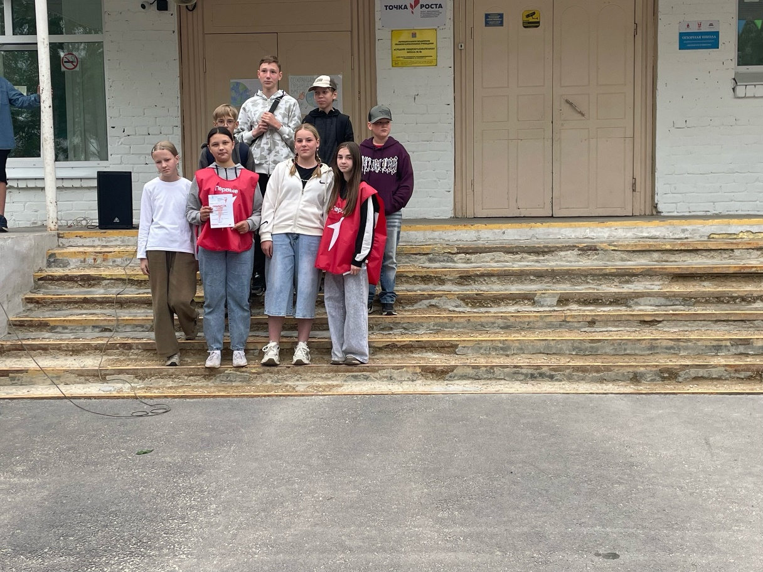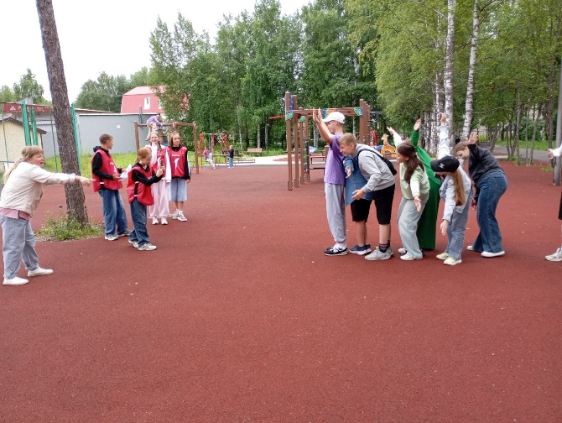

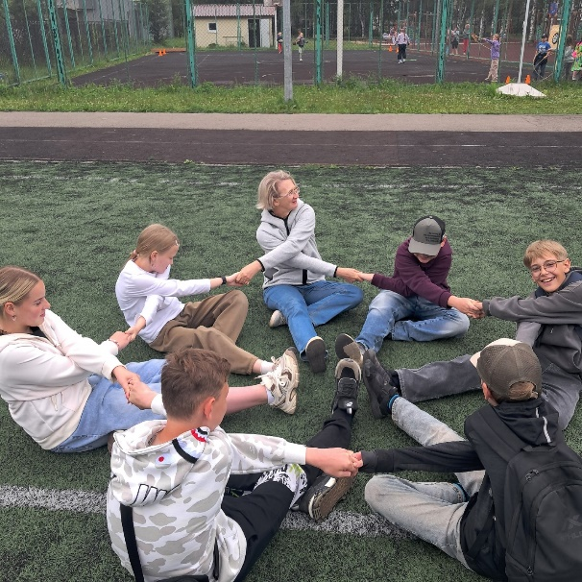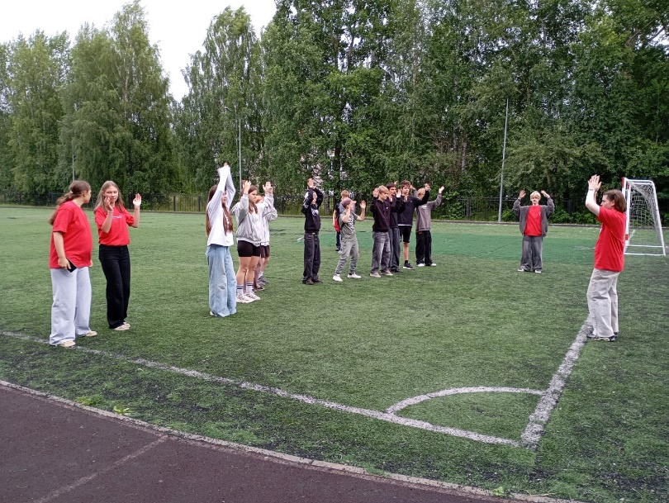

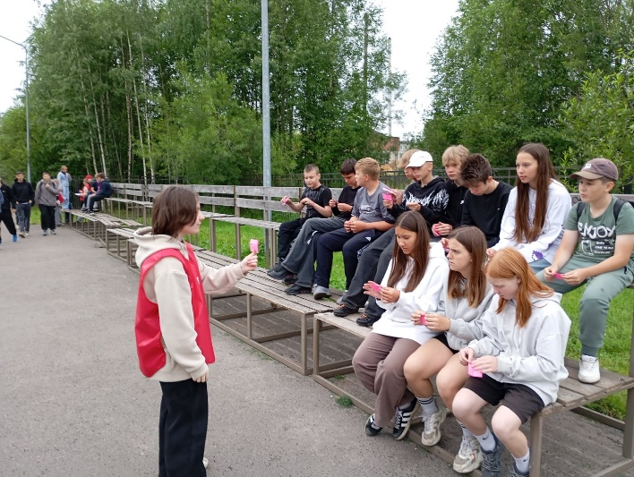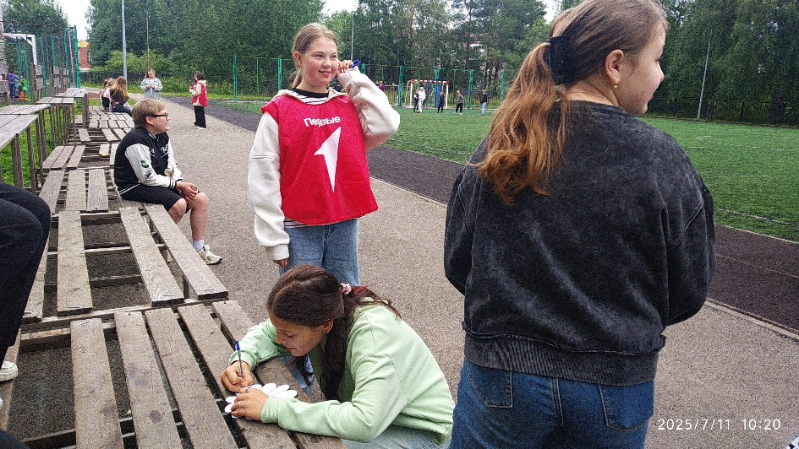

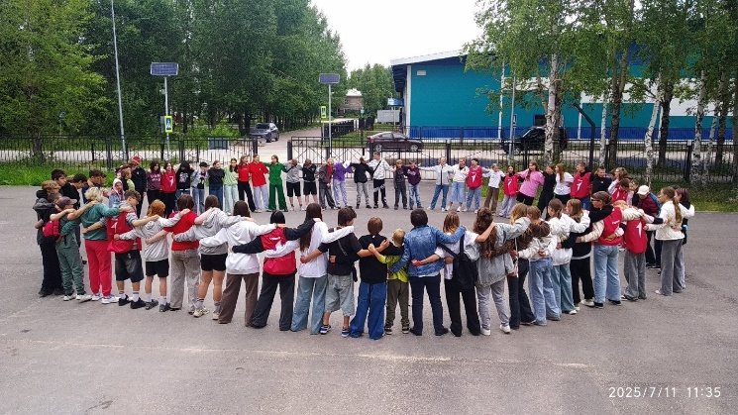

С работой профильного лагеря можно познакомиться в школьной группе «Пресс-центр «Перекрёсток» (МБОУ СОШ № 8) https://vk.com/perekrestok8

